Ordre du Saint-Esprit

L’ordre du Saint-Esprit fut pendant les deux siècles et demi de son existence, l'ordre de chevalerie le plus prestigieux de la monarchie française.

Histoire de l'Ordre
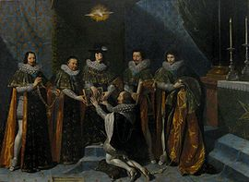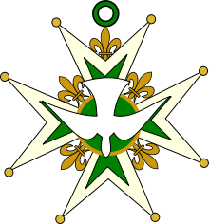
Croix de l'ordre du Saint-Esprit
Réception d'Henri II d'Orléans-Longueville dans l'ordre du Saint-Esprit par le roi Louis XIII, le 15 mai 1633
Ancien régime

C'est le 31 décembre 1578, en pleines guerres de religion, qu’Henri III fonda l’ordre et milice du benoît Saint-Esprit.
Le monarque choisit le nom de Saint-Esprit, en référence à sa propre naissance, à son couronnement sur le trône de Pologne et plus tard sur celui de France, les trois événements étant survenus le jour de la Pentecôte.
Il s'agit du premier ordre de la monarchie française. Ses membres doivent être catholiques, d'une noblesse héréditaire remontant au moins à leur arrière-grand-père, et avoir au moins trente-cinq ans¹. Les princes étrangers au sang de France pouvaient être reçus dès vingt-cinq ans, les princes du sang dès quinze ans et les fils de France le recevaient dès leur baptême.
Tous les chevaliers du Saint-Esprit étaient fait chevalier de l'ordre de Saint-Michel avant leur réception et portaient de ce fait le titre de chevaliers des ordres du roi.
Bien que cet ordre soit initialement réservé aux plus hauts dignitaires du royaume, le roi Henri IV permit à un nombre restreint de monarques et de grands seigneurs étrangers de confession catholique, orthodoxe, anglicane d’y entrer.
Un impôt spécifique appelé marc d'or fut instauré pour subvenir aux besoins de l’Ordre dont le siège se trouvait au couvent des Grands Augustins à Paris. Sa devise était « Duce et Auspice ».

De la Restauration à aujourd'hui
Supprimé en 1791 pendant la Révolution française, l’ordre du Saint-Esprit fut ensuite rétabli en 1814. Louis XVIII le conférera notamment à Alexandre Ier de Russie, à Francois Ier d'Autriche, à Frédéric-Guillaume III de Prusse et au duc de Wellington. Charles X restaura les cérémonies de l'ordre.
L'ordre est définitivement aboli par Louis-Philippe Ier en 1830.
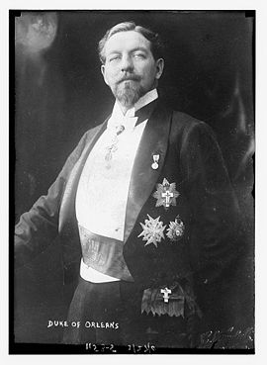
« Philippe VIII », duc d'Orléans et prétendant orléaniste au trône de France, portant, entre autres décorations, la plaque de chevalier de l'ordre du Saint Esprit.
Par la suite, il est devenu un ordre dynastique français et fut porté ainsi que conféré par divers prétendants au trône de France, orléanistes et légitimistes ²:
- le duc d'Orléans (« Philippe VIII »),
- don Carlos, duc de Madrid (« Charles XI ») (1847-1909),
- don Jaime, duc de Madrid et d'Anjou (« Jacques Ier ») (1870-1931),
- don Jaime, duc d'Anjou et de Ségovie (Jacques « Henri VI ») (1908-75),
- Alphonse II, duc d'Anjou et de Cadix (1936-89),
- Louis, duc de Bourbon et d'Anjou (« Louis XX de France ») (né en 1974),
- Henri d'Orléans, comte de Paris, (« Henri VII ») (né en 1933).

Organisation
L’ordre est doté de la personnalité morale, ce qui permet notamment au souverain de l'utiliser pour lever des emprunts. La direction en est réservée au roi, qui en est le souverain grand maître. L’administration de l’ordre est confiée à plusieurs officiers, dont les plus élévés portent le titre de commandeur de l'ordre. On distingue plusieurs classes de membres :
- les chevaliers : au nombre de cent, ils sont choisis parmi la plus haute noblesse du royaume. Le roi peut choisir théoriquement tout noble prouvant trois degrés de noblesse (des preuves fausses sont parfois acceptées mais les anoblis restent exclus) ; néanmoins les membres des familles ducales sont parmi les plus représentés dans les rangs des chevaliers. Les chevaliers du Saint-Esprit sont également chevaliers de Saint-Michel, ce qui fait qu’on les nomme le plus souvent : Chevaliers des Ordres du Roy.
- les commandeurs : ils s’agit d’ecclésiastiques, au nombre de huit. L’Ordre devait compter à l’origine quatre cardinaux ou archevêques et quatre évêques, mais ce ratio ne fut pas toujours respecté. Le grand aumônier de France était commandeur-né de l’ordre et n’était pas donc pris en compte dans les huit. Les commandeurs, étant ecclésiastiques, ne pouvaient être chevaliers de Saint-Michel.
- les commandeurs officiers : il s’agit des quatre plus hauts officiers de l’Ordre. Ils étaient assimilés en dignité aux chevaliers et étaient comme eux chevaliers de Saint-Michel. Les quatre commandeurs officiers étaient :
  - le chancelier et garde des sceaux
  - le prévôt et maître des cérémonies
  - le grand trésorier
  - le greffier
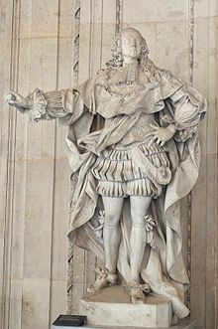
Le duc de Richelieu en costume de chevalier du Saint-Esprit, par Francesco Schiaffino (1748), musée du Louvre
Il n'existait aucune condition de noblesse pour les officiers, ce qui fait que le roi pouvait utiliser ces fonctions pour honorer des personnes récemment anoblies. Les exemples les plus connus sont ceux des grands ministres de Louis XIV Colbert et Louvois, (Michel Le Tellier, marquis de Louvois ou encore (sur la fin de son règne) celui du riche financier Antoine Crozat, (marquis du Chatel de fraîche date), qui fut grand trésorier de l'Ordre (ces charges pouvaient toutefois être exercées également par des chevaliers ou commandeurs ecclésiastiques). Louis XV nomma ainsi de la même façon le frère de sa favorite la Pompadour, Poisson, marquis de Marigny. Par tradition remontant à Guillaume Pot de Rhodes, le prévôt maître des cérémonies faisait ses preuves de noblesse, comme les chevaliers³.

Habit et insignes
L’insigne de l’Ordre ressemble à une croix de Malte. Elle possède quatre branches, terminées par huit pointes boutonnées ; entre chaque branche se trouve une fleur de lys.
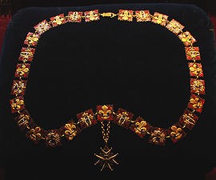
Collier de l'Ordre
Au centre de la croix, est posée une colombe aux ailes déployées et à la tête dirigée vers le bas. Lors des cérémonies, la croix des officiers et des commandeurs officiers était attachée à un collier formé de fleurs de lys et de différents motifs dorés. Plus généralement, la croix était suspendue à un large ruban de couleur moirée bleu ciel, d'où le surnom de cordon bleu aux chevaliers qui la portaient. Les chevaliers le portaient en écharpe sur la poitrine et les commandeurs en collier. Les chevaliers et commandeurs officiers portaient en outre une croix du Saint-Esprit brodée sur la poitrine.
Lors des cérémonies, les chevaliers portent un grand manteau de velours noir garni d'un mantelet de toile d'argent. Le jour du chapitre de l'ordre, le 1er janvier, les novices portent un habit en étoffe d'argent que commente ainsi le duc de Croÿ :
"Un vêtement de novice très beau et très singulier : c'est l'habit de fête de la cour de Louis XIII (sic), qui tient de celui d'Espagne du même temps. Il est remarquable et conviendrait à des hommes jeunes et bien faits, malheureusement, il ne sert qu'à des gens d'un âge relativement avancé"⁴.

Galerie
Quelques chevaliers et commandeurs de l'Ordre du Saint-Esprit portant leur insigne
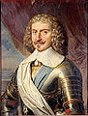  François Hannibal d'Estrées | 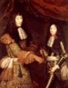  Le Grand Condé et son fils | 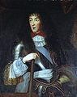  Monsieur, duc d'Orléans | 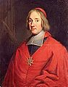  Le cardinal de Noailles
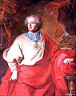  Le Cardinal de Rohan | 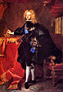  Philippe V d'Espagne | 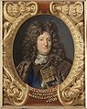  Anne Jules duc de Noailles | 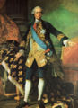  Louis XV
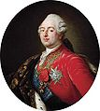  Louis XVI | 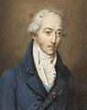  Louis VI Henri de Bourbon-Condé | 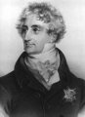  Duc de Richelieu | 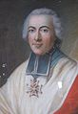  Cardinal de Rochechouart
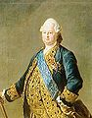  Louis de Bourbon-Condé | 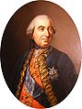  Jean-Louis de Rochechouart | 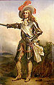  Guy Aldonce de Durfort | 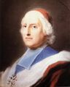  Cardinal de Polignac

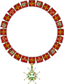  Collier des chevaliers de l'ordre | Croix de l'ordre toujours portée en sautoir par les ecclésiastiques

